**AVALIK ARVAMUS SOBIVAIMAST RAIL BALTICU TRASSIST**

Küsitluse kokkuvõte

08/2019

Sisukord

KOKKUVÕTE TULEMUSTEST 3

Uuringu taust 6

Valim 6

Teostajad 9

LISAD 10

# KOKKUVÕTE TULEMUSTEST

Käesolev kokkuvõte tutvustab 9. kuni 20. augustini 2019 toimunud arvamusküsitluse tulemusi, mis viidi läbi Turu-uuringute AS omnibussküsitluse raames. Alates augustist 2019 kasutab Turu-uuringute AS omnibussküsitluse läbiviimiseks kombineeritud metoodikat: 50 protsenti küsitlusest viiakse läbi näost-näkku intervjuuna vastajate kodudes, 50 protsenti aga interneti teel.

Küsimuses Rail Balticu trassivaliku kohta esitati vastajatele kaart (näost-näkku intervjuu puhul eraldi välja trükitud kaardil, veebiküsitluse puhul kuvati kaart ekraanile) kolme erineva trassiga ning paluti nende seast valida vastaja arvates sobivaim.

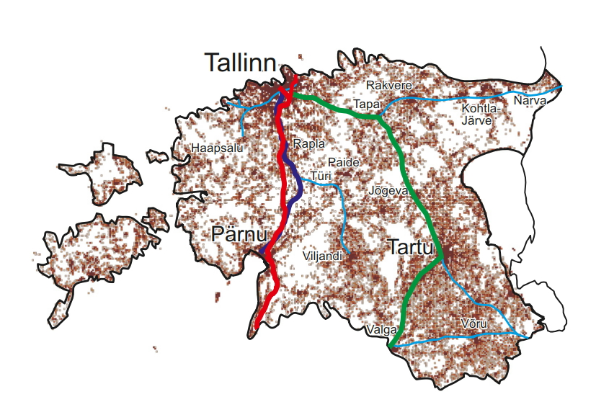

Lisaks kaardile olid esitatud ka sõnalised trassikirjeldused järgmistes sõnastustes:

1. Ehitada Rail Baltic kogu Eesti ulatuses uuel trassil, mis läbib 112 km puutumatut loodust (raba, mets), kus saaks sõita kiirusega kuni 240 km/h (kaardil PUNANE)

2. Ehitada Rail Baltic Tallinn-Pärnu lõigus olemasolevale trassile, mis arvestab kujunenud asustusstruktuuri ja looduskooslusi. Kogu trassil saaks sõita kiirusega kuni 160 km/h (kaardil TUMESININE)

3. Ehitada Rail Baltic olemasolevale õgvendatud Tallinn-Tartu-Valga -Riia trassile, mis arvestab kujunenud asustusstruktuuri ja looduskooslusi, ning kus saaks sõita kiirusega 160 km/h (kaardil ROHELINE).

4. Jätta Rail Baltic üldse rajamata.

Kõige madalama toetuse pälvis praeguseks välja valitud uue trassi ehitamine (15%), seda vaatamata kõige suuremale kiirusele, mida sellel trassil arendada saab.

Eelistatuimaks osutus Rail Balticu ehitamine olemasolevale õgvendatud Tallinn-Tartu-Valga-Riia trassile (35%), viiendik küsitletutest (21%) pooldas aga olemasoleva Tallinn-Pärnu trassi ära kasutamist.

18% küsitletutest pidas õigemaks jätta Rail Baltic üldse rajamata ning 11% ei osanud oma seisukohta öelda.

**Joonis 1 - Millist kaardil esitatud Rail Balticu trassidest eelistaksite Teie?  
/**Kõik vastajad N=1043/

Vastuste erinevused vastajate taust-tunnuste lõikes ei ole eriti suured.

Kõige selgemalt paistab silma Lääne-Eesti (Läänemaa, Pärnumaa, Saare- ja Hiiumaa) vastajate suurem poolehoid olemasoleva Tallinn-Pärnu trassi ära kasutamiseks (36%); Lõuna-Eestist pärit vastajatest eelistavad aga tervelt pooled (50%) läbi Tartu ja Valga kulgevat trassi.

Kõige vanemate (65 aastat ja vanemad) vastajate poolehoid uue trassi rajamisele on kõige madalam (vaid 8-9 protsenti), nende hulgas on aga ka kõige rohkem „ei oska öelda“ vastanuid (19%).

On huvitav, et praeguseks kokku lepitud uue trassi ehitamine ei saavuta ülekaalu mitte ühegi erakonna valijate seas. Kõige rohkem toetajaid on sellele Eesti 200 (22%) ja Reformierakonna (19%) valijate hulgas, kuid ka nende erakondade valijate enamik eelistaks alternatiivseid trasse (vt. Tabel 1).

**Tabel 1 – Millist kaardil esitatud Rail Balticu trassidest eelistaksite Teie?***/valimisealiste kodanike valimiseelistuste lõikes/*

|  |  |  |  |  |  |  |  |
| --- | --- | --- | --- | --- | --- | --- | --- |
|  | Kesk-erakond | Reformi-erakond | EKRE | Isamaa | SDE | Eesti 200 | Rohe-lised |
| Uus trass | 13% | 19% | 12% | 15% | 12% | 22% | 9% |
| Tallinn-Pärnu-Riia | 16% | **28%** | 22% | **26%** | 17% | **29%** | **34%** |
| Tallinn-Tartu-Valga-Riia | **41%** | **34%** | **28%** | **32%** | **45%** | **27%** | **39%** |
| Jätta rajamata | 21% | 10% | **35%** | 19% | 18% | 14% | 9% |
| ei oska öelda | 9% | 9% | 3% | 8% | 8% | 7% | 9% |

*FILTER: valimisealised kodanikud, N=900*

Viimati esitati küsimus Rail Balticu trassivalikutest 2017 veebruaris. Siis leidis koguni 28% küsitletutest, et Rail Balticu ehitamisest tuleks üldse loobuda, 25% pooldas kavandatud uue trassi ehitamist, 23% toetas trassi kulgemist Tartu-Valga kaudu ning 9% olemasoleva Pärnu suunalise raudteekoridori kasutamist. 15% ei osanud oma seisukohta öelda.

Seni ongi avalikku arvamust Rail Balticu suhtes küsitud üksnes trassi verbaalse kirjeldamise kaudu või, veelgi sagedamini, on piirdutud küsimusega, kui suur osa elanikkonnast toetab ametlikult kavandatud trassi ehitamist.

Ilmselgelt muudab trassivalikute visualiseerimine küsitletute hinnanguid. Kusjuures huvitav on see, et eelistuimaks osutub kaardil kujutatud kõige pikem trass. Küllap lähtub avalik arvamus oma hinnangutes ikkagi sellest, kui suur osa Eesti elanikkonnast kavandatavast projektist osa saab.

# Uuringu taust

Käesolev aruanne on koostatud Turu-uuringute AS-i poolt 9. kuni 20. augustini 2019 läbi viidud elanikkonna küsitluse tulemuste põhjal.

Uuringu eesmärgiks oli välja selgitada, millist kolmest võimalikust Rail Balticu trassist peavad vastajad sobivaimaks.

## Valim

Küsitlus viidi läbi Turu-uuringute AS igakuise omnibuss-küsitluse raames, millest pooled intervjuud viiakse läbi näost-näkku intervjuude vormis tahvelarvutite abil ja pooled intervjuud interneti teel.

**Omnibuss** on regulaarselt (kindla ajakava järgi) läbiviidav uuring, mille üldkogumi moodustavad Eesti Vabariigi alalised elanikud alates 15 aasta vanusest (kokku 1 100 881 inimest - ESA, 01.01.2017.a.).

Omnibussi näost näkku läbi viidava valimi suurus on **500 vastajat**. Valim moodustatakse üldkogumi **proportsionaalse mudeli alusel.** Mudeli aluseks on piirkonnad ning asula suurus (elanike arv), mille alusel valitakse kokku 50 lähteaadressi (valimipunkti). Lähteaadressi valik iga piirkonna sees toimub **juhulikkuse põhimõttel** rahvastikuregistri aadressiloendite alusel.

Vastajate valikul lähteaadressil rakendatakse nn **„noore mehe reeglit“.** See tähendab, et valimisse sattunud aadressil viiakse läbi intervjuu noorima kodusoleva meessoost leibkonna liikmega, kes on vanem kui 15 aastat; kui mehi kodus ei ole, siis noorima naisega. Selline meetod annab neile vastajate kategooriatele, kes tavaliselt harvemini kodus viibivad (nooremad inimesed, meesterahvad), lisatõenäosuse valimisse sattuda, muutes nii empiirilise valimi elanikkonna tegeliku soolis-vanuselise koosseisule vastavamaks.

Täiendavalt rakendatakse vastaja valikul **vanuselisi kvoote** (igas valimipunktis küsitletakse maksimaalselt kaks inimest vanuses 50-59 ning maksimaalselt kaks üle 60-aastast inimest).

**Veebiküsitluseks** kasutasime Turu-uuringute AS-i veebipaneeli, kuhu kuulub hetkel ca 15 000 aktiivset liiget vanuses 15+ aastat. Tegemist on inimestega, kes on värvatud silmast-silma küsitluste või telefoniküsitluste käigus, küsides neilt valmisolekut paneeluuringutes osaleda ja paludes edasise sidepidamise tarvis nende meiliaadressi. Ka veebiküsitluse valimi suurus oli 500 vastajat.

Kuigi sellise paneeli abil on võimalik saavutada kõigi sotsiaal-demograafiliste gruppide esindatus küsitlusvalimis, ei ole siiski tegemist esindusliku elanikkonnavalimiga, vaid pigem esindusliku internetikasutajate valimiga. Elanikkonnas on internetikasutus vanemaealiste seas endiselt märksa madalam kui nooremates vanuserühmades. Kuid samas on veebiküsitlusega võimalik kätte saada vastajaid, keda kodudes näost-näkku küsitluse tegemiseks tabada pole võimalik.

Kokku küsitleti 1043 respondenti, neist 515 näost-näkku intervjuudena ja 528 veebis. **Valimisealisi kodanikke oli küsitletute seas** **900.**

Tabelis 2 on toodud valimivea piirid erinevate valimi suuruste ja vastuste protsentjaotuste jaoks 95% usaldusnivool. 1000 inimese küsitlemisel ei ületa maksimaalne viga ±3,10%, väiksemate protsent-väärtuste puhul on viga väiksem. Protsentide usalduspiirid on nähtavad ka aruande lisana esitatud Excel-tabelitest. Kui liikuda hiirega tabeli lahtrile, siis tuleb seal nähtavale statistilise vea suurus ning konkreetse protsentväärtuse usaldusvahemik.

Tabel 2 Valimivea piirid



Uuringutulemuste töötluseks kasutati andmetöötluspaketti IBM SPSS Statistics for Windows 25.0.

Küsitluse tulemusel saadud andmekogumi väiksemad erinevused elanikkonna sotsiaal-demograafilistest taustatunnustest kaaluti elanikkonna tegeliku mudeliga vastavusse. Tabelis 3 on esitatud kaalumata ja kaalutud taustandmete võrdlus.

Tabel 3 - Vastanute sotsiaaldemograafiline profiil /N=1043/

|  |  |  |
| --- | --- | --- |
| TAUSTANDMED | KAALUMATA | KAALUTUD |
| SUGU |  |  |
| Mees | 47,8% | 46,2% |
| Naine | 52,2% | 53,8% |
| VANUS |  |  |
| 15 – 24 | 11,2% | 11,5% |
| 25 – 34 | 19,0% | 17,3% |
| 35 – 49 | 22,0% | 24,6% |
| 50 – 64 | 27,3% | 23,2% |
| 65 – 74 | 9,8% | 11,9% |
| 75 + | 10,7% | 11,5% |
| HARIDUS |  |  |
| Alg- või põhiharidus | 11,6% | 11,9% |
| Kesk- v. kesk-eriharidus | 61,8% | 62,5% |
| Kõrgharidus | 26,6% | 25,7% |
| RAHVUS |  |  |
| Eesti | 71,8% | 67,7% |
| Muu | 28,2% | 32,3% |
| REGIOON |  |  |
| Tallinn | 32,2% | 32,8% |
| Põhja-Eesti | 15,7% | 15,9% |
| Ida-Virumaa | 11,3% | 10,8% |
| Lääne-Eesti | 12,1% | 11,5% |
| Kesk-Eesti | 7,3% | 7,2% |
| Lõuna-Eesti | 21,4% | 21,8% |
| LINN/ MAA |  |  |
| Linn | 66,9% | 68,7% |
| Maa | 33,1% | 31,3% |

## Teostajad

Uuringu erinevates etappides olid vastutavad:

|  |  |
| --- | --- |
| Aruanne, projekti juhtimine: | Juhan Kivirähk |
| Valim/Küsitlustöö koordineerimine: | Kristel Merusk,  Kaja Södor  Roman Vjazemski |
| Andmetöötlus ja tabelid: | Reijo Pohl |
| Tellija-poolne kontaktisik: | Priit Humal |

Kontaktandmed

* Üldtelefon: 585 29 700
* E-post: post@turu-uuringute.ee
* Kodulehekülg: [www.turu-uuringute.ee](http://www.turu-uuringute.ee)
* Aadress: Pärnu mnt. 102 (A-korpus), 11 312 Tallinn

Uuringujuhi kontaktandmed:

* Telefon: 55 15 200
* E-post: juhan@turu-uuringute.ee

# LISAD

Sagedustabelite fail 2019 08 Rail Baltic TABLES.xlsx